¡Hola familia! Buenos días. Estamos trabajando con una modalidad de trabajo con la que no estamos acostumbrados; por lo cual hemos puesto mucho esfuerzo… ¡Muchísimas gracias por acompañar a los chicos en este aprendizaje domiciliario!
Ahora se nos acerca un fin de semana “XL”, más que nunca hay que aprovechar para estar en familia y así poder cuidar y cuidarnos con responsabilidad. Les dejo estas actividades para que jueguen y disfruten en familia.

¿Qué número representa cada fruta?
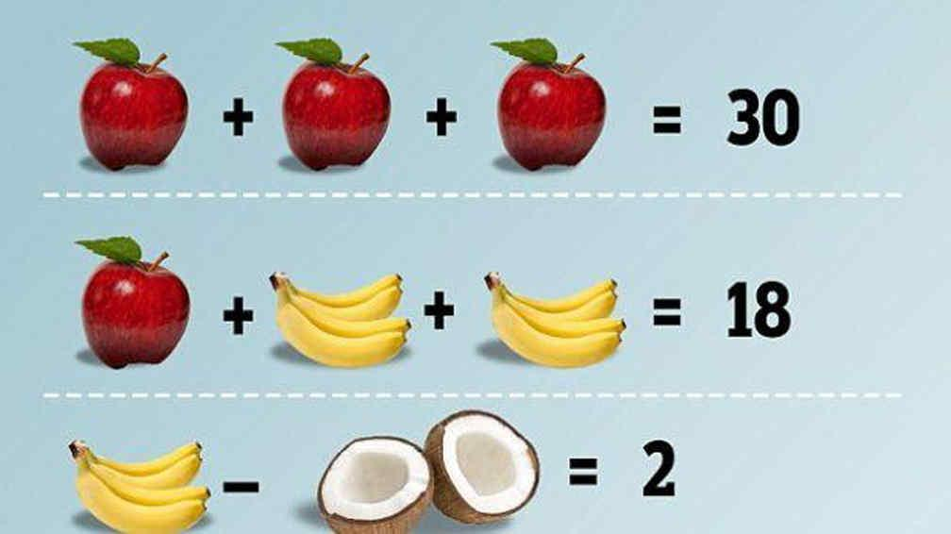

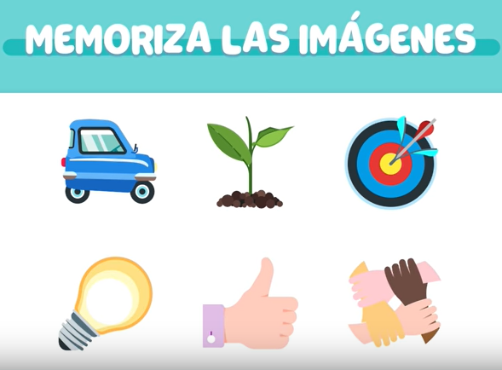
¡Encontremos al profesor diferente!
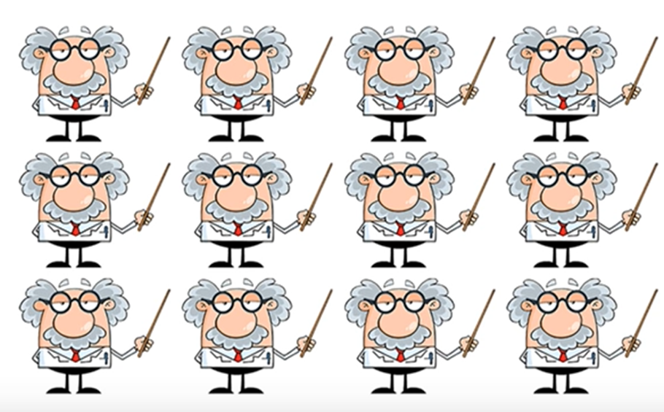

Nos ponemos de pie y… ¡a bailar!
Coreografía de La taza

https://www.youtube.com/watch?v=6AdJPY2Hf7U
¡Hacemos memoria!

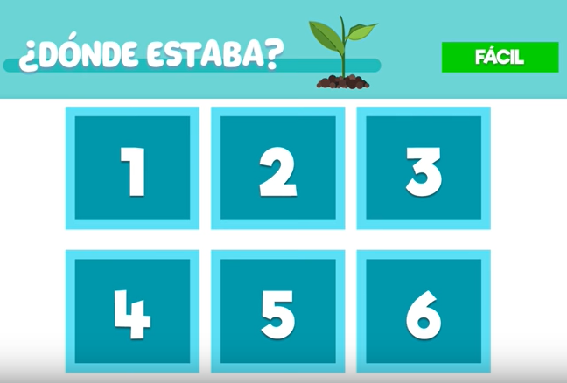
¡Hacemos memoria!
¡Manos a la obra! Hacemos origami
- https://www.youtube.com/watch?v=gEKHaovjhVs (Tulipán)
- https://www.youtube.com/watch?v=xlHokrVFMAY (Pez)
- https://www.youtube.com/watch?v=68oz7mCVLKY (Conejo)
- https://www.youtube.com/watch?v=Lgo2MmFamHo (Pájaro)
- https://www.youtube.com/watch?v=IsinhxXjpgg (Perro)
- https://www.youtube.com/watch?v=qN-kqxSCMYA (Rana)

Prestamos mucha atención… Decí en voz alta el color de las palabras
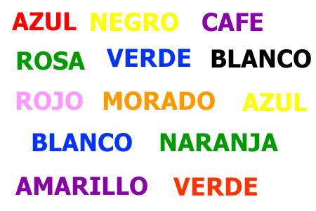
Encontrá las cinco diferencias…
